常见网络资源下载方法介绍

当你浏览网站时，看到漂亮的图片、精彩的文字、好看的影片，听到动听的声音，是不是想把它们都下载到自己的电脑上，以后再拿出来慢慢欣赏？使用各种各样软件来下载它们的时候，你有没有忽略原始但却最直接最单纯的下载方法呢？
笔者认为，用操作系统自带的工具来完成网络资源的下载是最简单明了，也是最容易被掌握的，特别适合不喜欢操作复杂软件的读者。下面我们就将回顾如何用这些方法来下来各种网络资源。
一、保存文字
文字是网页最基本的元素。一个网页里的文字，只要是写在网页编码里的，我们都可以下载。嵌在图片里的文字除外，它们是图片的组成部分，只能被当成图片下载。
1、局部下载
如果你想下载的是网页中的某一段文字，只需要按住鼠标将这些字选中，进行“复制”->“粘贴”操作就可以了。事先必须要打开一个接收程序，比如Windows自带的记事本程序，或者写字板程序。它们简单易用，又只占用很少的系统资源。
至于进行“复制”->“粘贴”操作的方法，可以用鼠标右键、键盘快捷键、窗口菜单栏等，在这里就不仔细介绍了。
有的网页加了代码，不允许读者进行“复制”操作。这时候，我们就需要通过源代码来获取自己想要的文字。从浏览器窗口菜单栏“查看”项选择“查看源文件”命令（图1），执行以后，你会看到一个满是字符的记事本程序窗口。这里显示的就是网页的源代码，你要的文字全在这里，快把它们复制下来吧。
找不到？没关系。按一下“F3”键，用“查找”窗口来搜索一下就可以找到了。
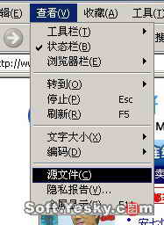
图1
用这种方法获得的网页文字有时会夹杂一些源代码，打开写字板程序，把代码替换或删除掉就可以了。
2、整页下载
用“复制”->“粘贴”操作也可以整页下载，但有更方便的方法。点击浏览器窗口菜单栏的“文件”选项，执行“另存为”命令，把网页直接存为相应的文件，可以选择HTML、TXT格式。需要时直接打开存好的文件就能看到想要的内容。如果是HTML格式，则会自动被浏览器打开；如果是TXT格式，则会被记事本程序打开。
注意：“网页，全部”选项将存下这个网页包括文字在内的所有数据，相当于把这个网页复制到了你的计算机上。（图2）
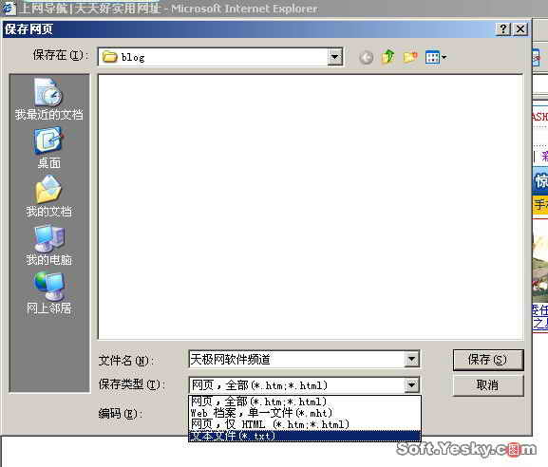
图2
二、保存图片
我们平常看到网页上很多色彩很漂亮的部分，一般都是用图片衬底加工出来的。而在图片里直接写上文字，再在上面加一个超链接指向目标，也是非常常用的页面表达方式。所有这些图片都是可以保存的。
要确定目标是不是一个图片，只要在相应的区域点击鼠标右键，显示有“图片另存为”项目的，就都是图片。（图3）
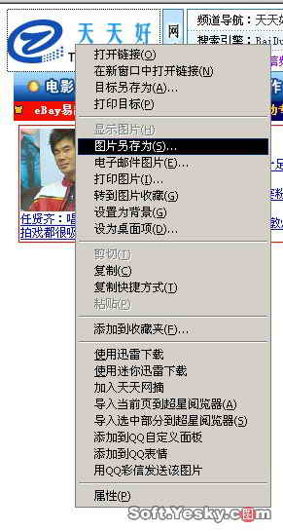
图3
在图片上方点击鼠标右键，选择“图片另存为”命令，就可以把图片存到你想放的地方了。
也可以先选中图片，然后执行“复制”->“粘贴”操作。同样，要有一个图片编辑程序来接收，笔者最喜欢用Windows的画图程序，操作简单，速度也快。
有一些不断变化的图片，我们称为动态图片，主要是GIF格式（当然，不是所有的GIF图片都是动态的，也不是所有动态的图片都是GIF），它也可以用跟保存一般图片一样的方法直接保存。
如何分辨GIF图片呢？在图片上方点击鼠标右键，选择“属性”命令，可以看到其“类型”项写明是“GIF”图像。（图4）笔者的经验：变化方式比较粗糙、前后衔接不够连贯的一般就是GIF。
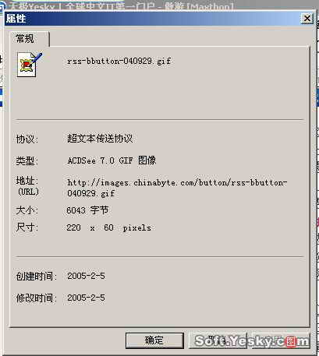
图4
三、保存声音和影像
此方法适用于流媒体视频网站，不借助任何软件即可轻松下载。原理很简单，只要你使用的是IE浏览器，在看完一个视频的时候，这个视频就已经下载到你的电脑里了，我们只是把它找出来。（暂不适用于vista操作系统）
1、方法一
先把视频完整的看一遍（或缓冲完毕），然后打开“我的电脑”，在地址栏直接输入C:\Documents and Settings\Administrator\Local Settings\Temporary Internet Files，按回车。（图5）（Administrator是你的用户名）
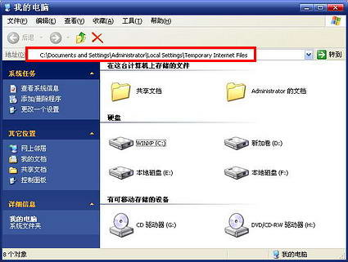
图5
这时会在新窗口里看到无数个文件，下载的视频就在这里。为了查找方便，右键单击空白处，选择“排列图标” > “大小”，视频文件比较大，不在最前面就在最后面，把它复制出来再用视频播放软件播放。
提示：（1）视频文件的后缀名一般是.flv，也可能是其他格式。
（2）不用管文件是什么样子，把最大的复制出来就行了。
2、方法二
（1）把视频完整的看一遍（或缓冲完毕）。
（2）之后点击浏览器上的“工具”，选择“Internet选项”（如图6）。
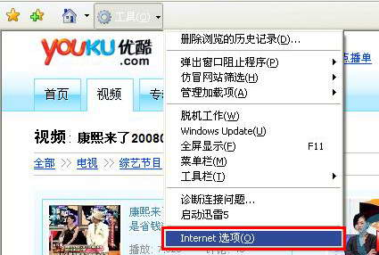
图6
（3）选择“常规”里面的“设置(S)” （如图7）。
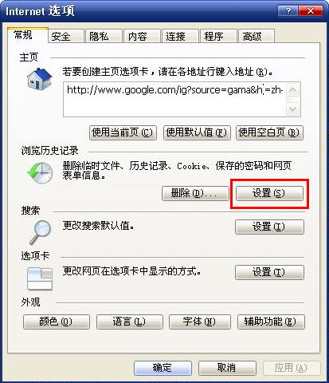
图7
（4）选择“查看文件(V)” （如图8）。
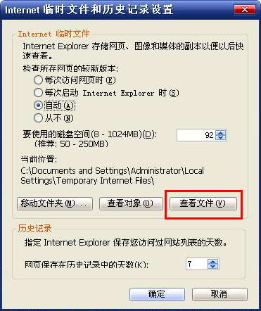
图8
（5）这时会看到无数个文件（如图9），把他们重新排列顺序：右键单击空白处，选择“排列图标” > “大小”。视频文件比较大，不在最前面就是在最后面。找到以后必须复制到桌面或其他文件夹，再用视频播放软件观看。
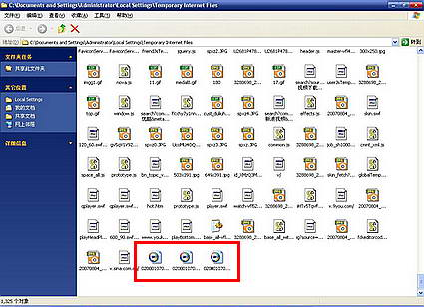
图9
提示：因为使用的播放器不同或者视频格式不同，你的视频文件可能和图示中的不一样。
四、保存flash
flash是目前流行的网页动态效果实现方式，它体积小而表现力丰富，表现效果好，还可以加入声频信息，很是受人欢迎。观看一些做得非常精致的flash，更是一种享受。可惜的是它不能直接保存，不管是点击右键还是菜单都不能对它进行操作。
可是我们一样有办法获得想要的flash。打开一个网页时，系统先从那网站服务器把数据读到你的计算机里存起来（这就是常听说的IE缓存），然后再用浏览器打开，以保证浏览的速度。所以你能看到的flash一定已经被存起来了，你只要打开存放的文件夹（IE缓存目录），取出它来就行。
以WindowsXp为例，用户Administrator浏览过的所有的网页都存在“C:\Documents and Settings\Administrator\Local Settings\Temporary Internet Files”目录下。打开这个目录，按文件类型排序，很快就能找到全部的flash文件（图10），再双击打开来找一下就可以了。（如果有能连续播放多个flash文件的播放器，查起来当然会更方便一些。）查到以后，直接复制到想存放的地方。
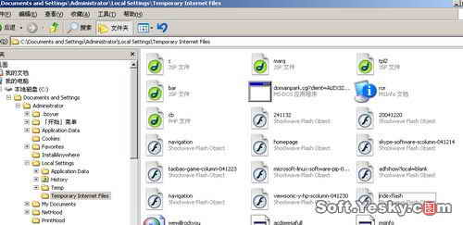
图10
细心的读者会发现，前面讲过的网页、图片、部分声音文件在这个目录时都能找到。完全没错，可是它们的数量相对过多，要是平时不注意清理IE缓存，可以多达数千个，找起来很费力，不推荐使用。另外，体积很大的声频和视频文件不会被事先下载到IE缓存目录里。

